ЗАГС
Наша жизнь пишется здесь
Удивительна и неповторима работа в органах загса. Многогранная, непредсказуемая как сама жизнь, связанная с главными событиями человеческой судьбы, эта работа становится частью твоей личности, твоей души.
Все наиболее важные события в жизни человека – рождение, брак, перемена имени, установление отцовства, усыновление, смерть подлежат обязательной регистрации, которая, учитывая их значимость, возложена на государственные органы. Именно в органах загса документально фиксируются все важные события в жизни человека. Работники загса самым тесным образом причастны к реализации общегосударственных задач, направленных на защиту семьи, фактически являются незримыми участниками создания истории нашего государства.
Государственный институт брака берет свои истоки в далеком 1917 году, когда был издан декрет «О гражданском браке, о детях и о ведении книг актов состояния».
Данный декрет постановил, что гражданский брак является обязательным и влекущим за собой правовые последствия. Однако в примечании к документу было указано, что «церковный брак наряду с обязательным гражданским является частным делом брачующихся». В этом первом законодательном акте устанавливался принцип добровольности брака, равноправия супругов, равноправия детей, как рожденных в браке, так и внебрачных.
Органы загса как ведомство, хранящее первостепенную информацию по текущему учету населения, были включены в структуру подразделений НКВД. Служба сотрудников загса была ранжирована по милицейским чинам, начальники отделов получили лейтенантские погоны. В соответствии с приказом НКВД СССР 27 августа 1937 г. руководство работой органов по Союзу ССР стал осуществлять отдел актов гражданского состояния НКВД СССР. Районные отделы были переименованы в бюро ЗАГС.
С 1 января 1957 г. отделы загса были переданы в ведение исполкомов местных советов.
В 2006 году Указом Президента Республики Беларусь №385 органы, регистрирующие акты гражданского состояния, являясь структурным подразделением местных исполнительных и распорядительных органов, вошли в систему Министерства юстиции Республики Беларусь.
18 декабря 2022 года органам загса Республики Беларусь исполняется 105 лет.
В старом здании, в котором когда-то располагался ЗАГС, раньше находился горсовет, а до войны была конфетная фабрика Шульмана.
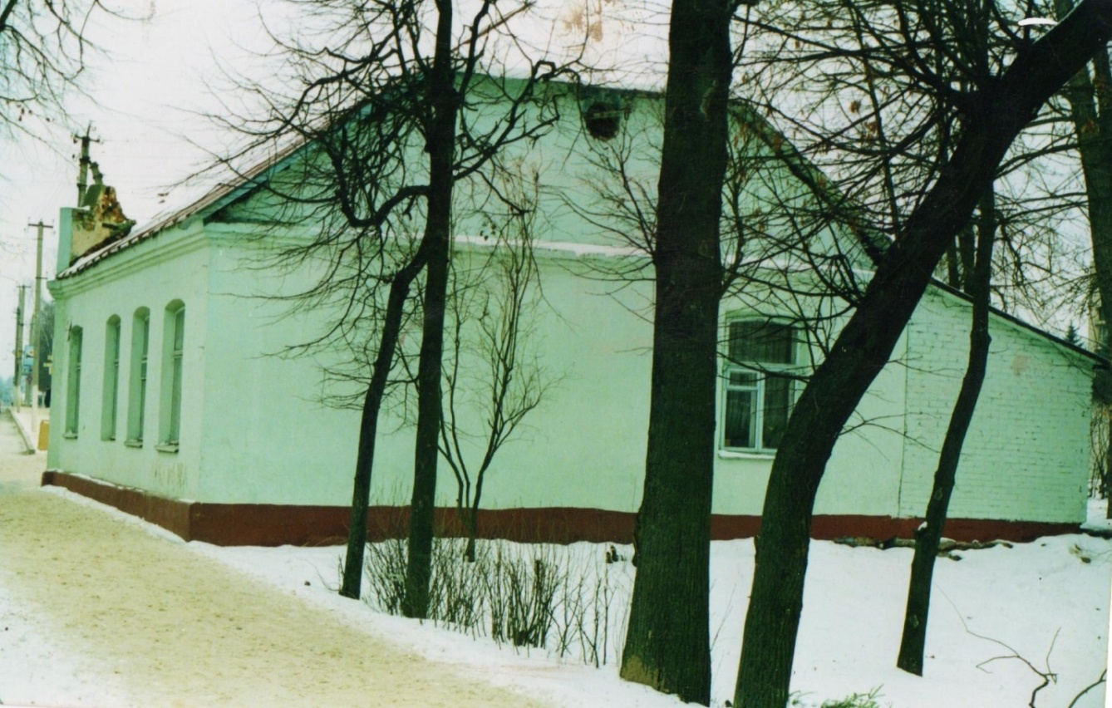
К 500-летию города Сморгонь здание снесли. И в 2004 году открыл свои двери Дворец бракосочетания.
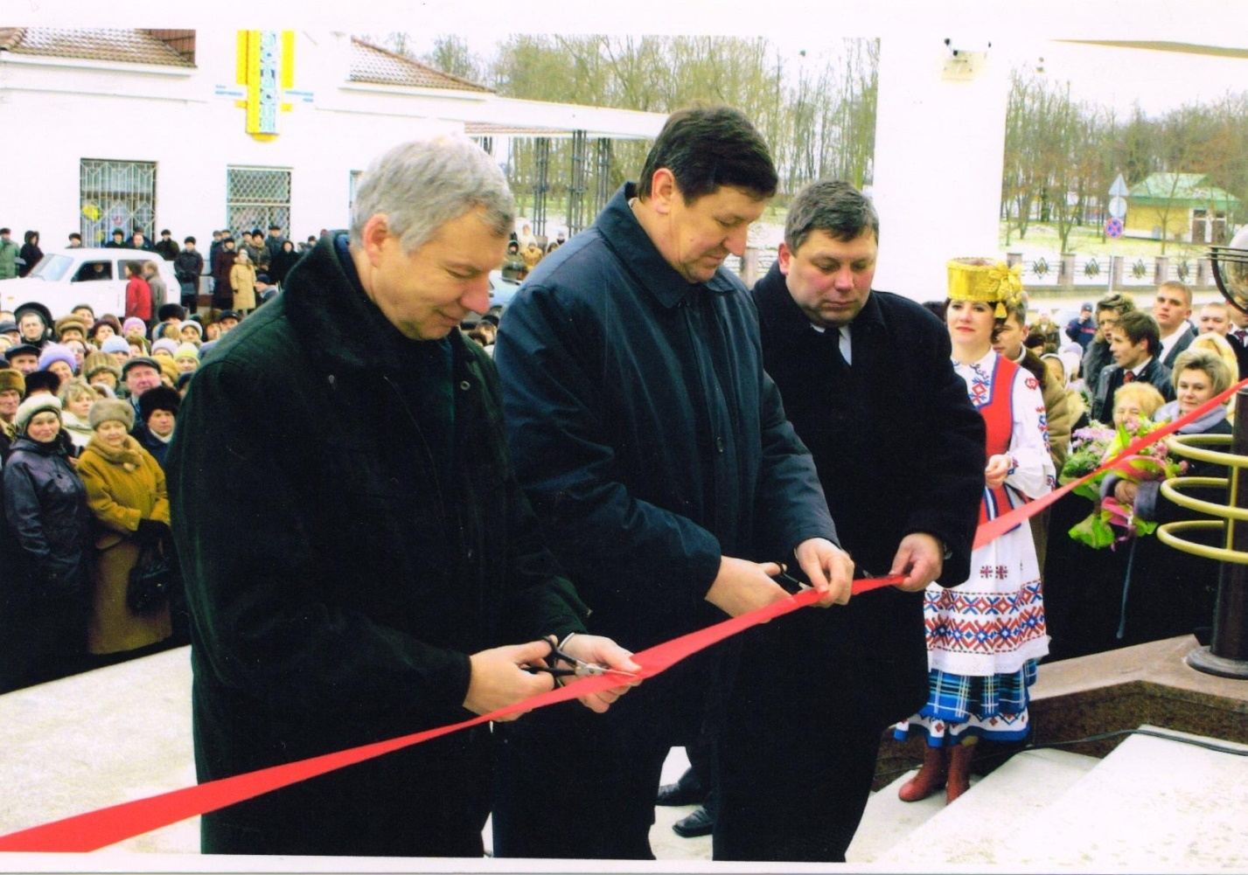
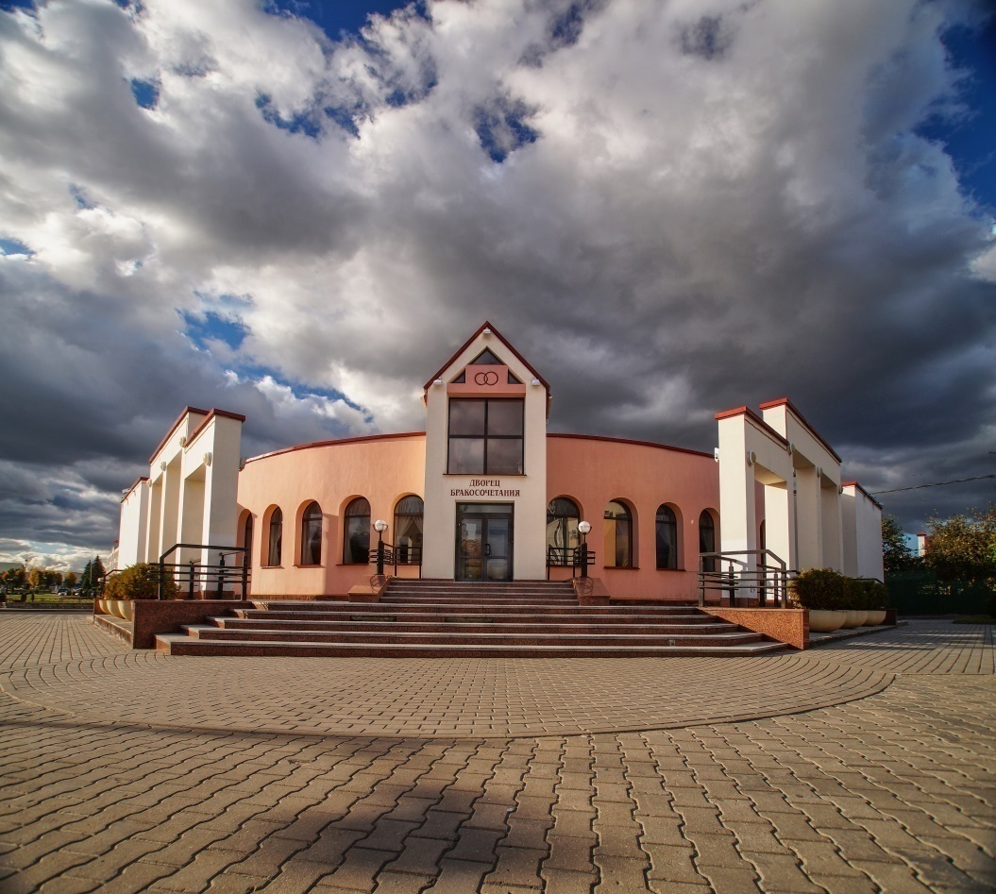
Проект здания разработан известным столичным архитектором Анатолием Шабалиным. В двухэтажном здании площадью около 1000 квадратных метров разместились просторный зал торжественной регистрации, зал поздравлений, комнаты жениха и невесты, рабочие кабинеты.
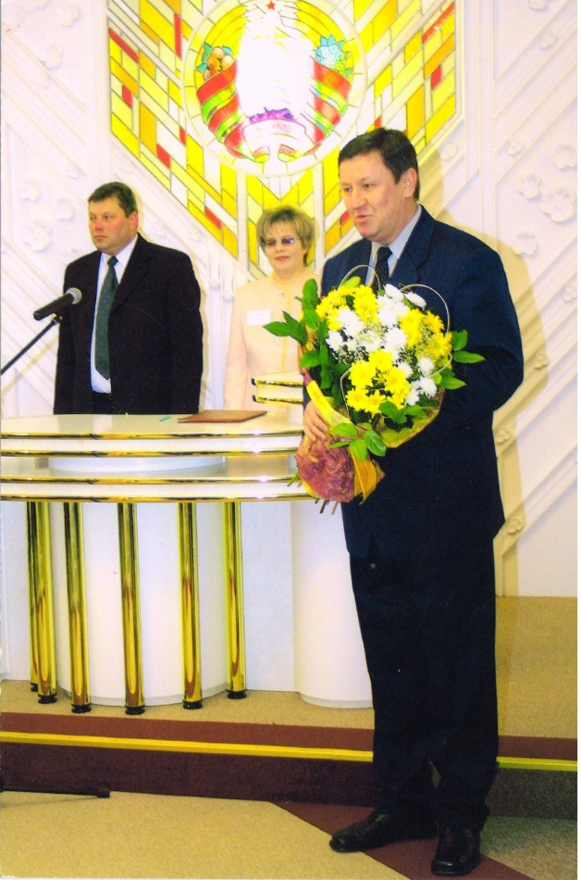
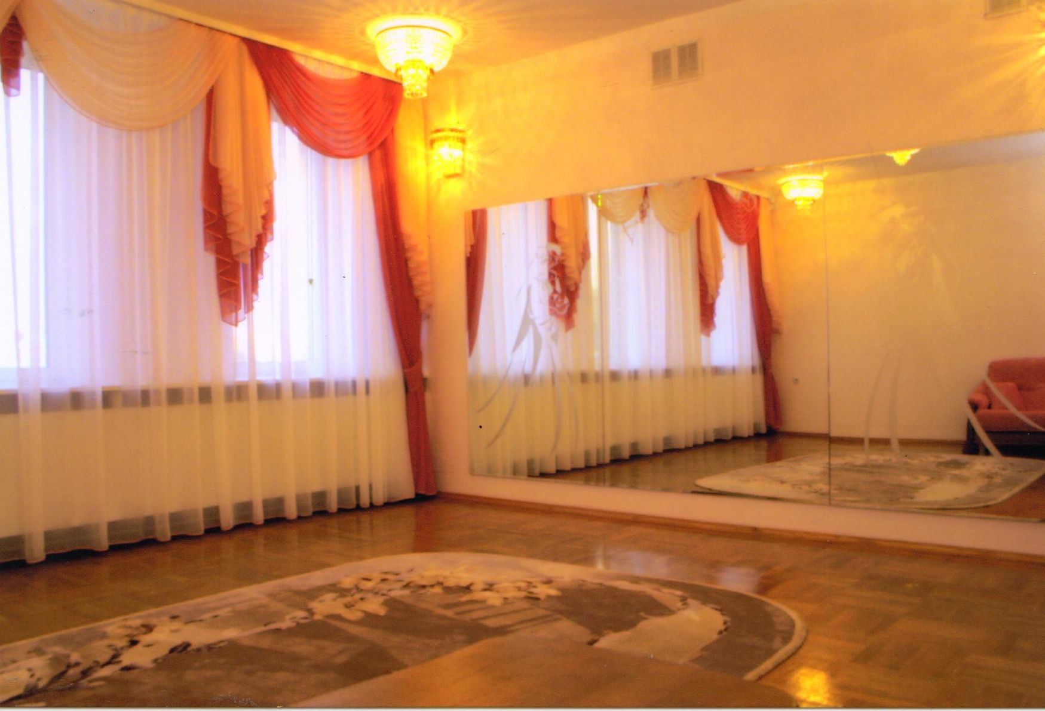
комната невесты
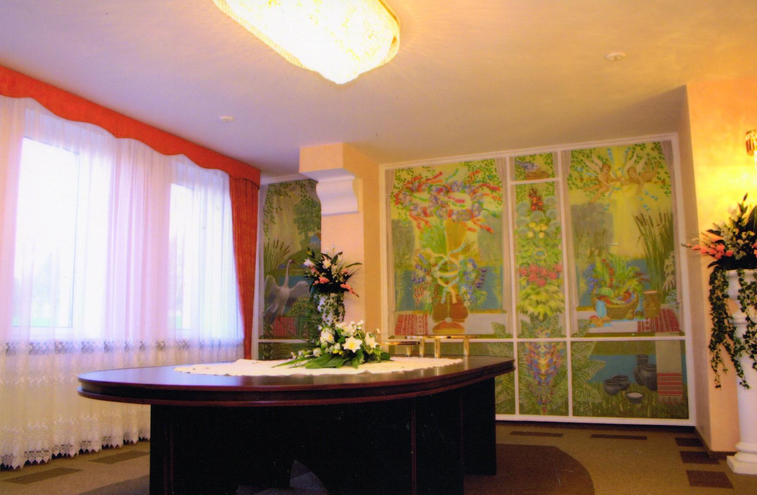
зал поздравлений

К сожалению, мы не располагаем полными данными о работниках отдела загса, осуществляющих полномочия по регистрации брака в разное время. Заведующим отдела загса были:

Ирина Ивановна Семенкович Александра Ивановна Минко
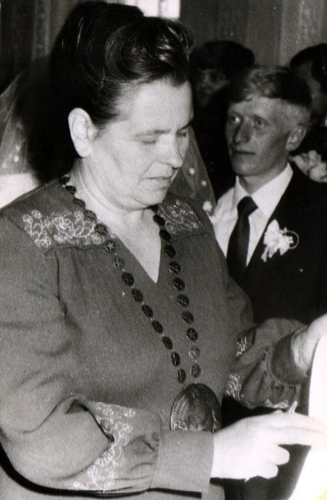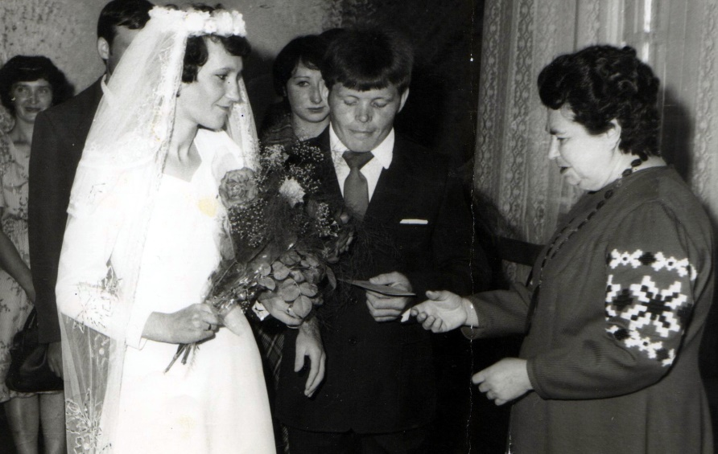
Елена Францевна Мизула Полина Матвеевна Шульга
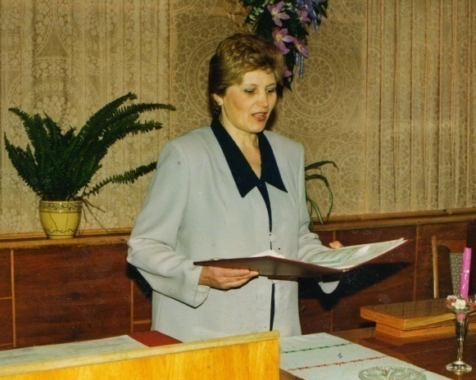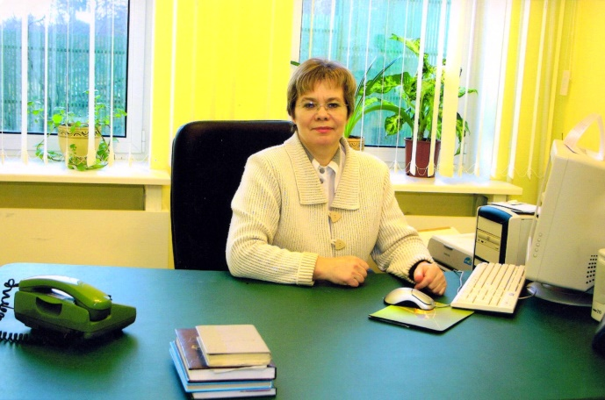
Ирина Анатольевна Казакова
Инесса Станиславовна Лукьянова
Все эти годы надежными помощниками руководителей были и остаются специалисты отдела загса:
Елена Владимировна Новикова
Ольга Ивановна Гаврилкевич
Тамара Петровна Овечкина
Чеслава Каликстовна Петрович
Алёна Николаевна Пальчукевич
Марина Мечиславовна Безняк.
Многие годы несменным музыкальным оформителем регистраций являлась Наталья Викторовна Крутовцова.
На протяжении всех десятилетий существования органов загса отмечалась большая нагрузка на секретарей сельисполкомов. И только богатые душевные качества сотрудников и безграничная любовь к своей профессии помогли преодолеть все трудности на пути становления и развития органов загса.
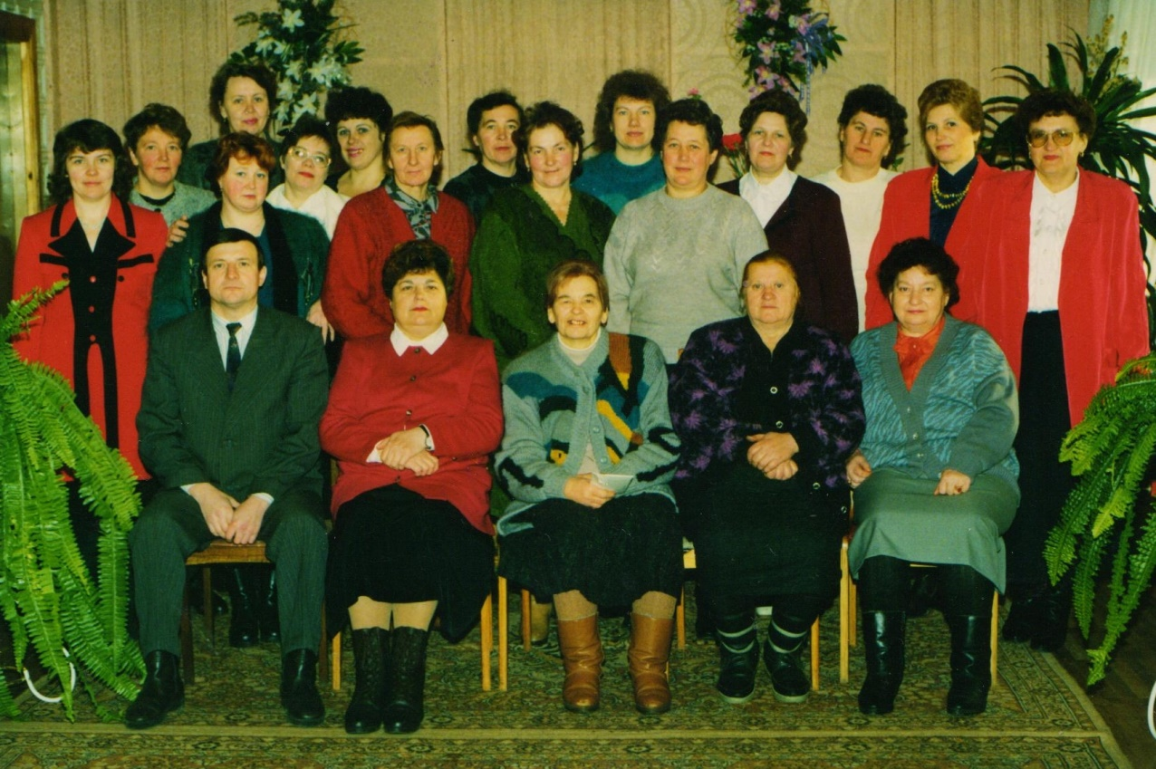
На сегодняшний день в нашем районе 7 сельских исполнительных комитетов. Там производится регистрация рождения, заключения брака, смерти, установления отцовства, а также торжественная регистрация свадебных юбилеев. Управляющими делами сельисполкомов проводится огромная работа. Это юридически грамотные и ответственные специалисты. Хорошо знают и выполняют свою работу Людмила Евгеньевна Петрановская, Елена Болеславовна Кутько, Валентина Михайловна Маркевич, Валентина Тадеушевна Юргилевич, Светлана Леонидовна Шиш, Елена Михайловна Жабинская и Зоя Степановна Карпович.
Сокровище любого загса – архив. Архивные записи – удивительная вещь. Сколько работаем с ними, столько удивляемся, какую замечательную информацию можно из них получить. За каждым актом гражданского состояния не только человек, его судьба, важные события в его жизни и жизни его семьи, но и история нашего государства.
Самой старой метрической книгой в архиве была книга Нестанишского костёла о бракосочетании за 1880-1882 г.г. В 2015 году все костёльные и церковные книги (79 книг) переданы на хранение в Государственное учреждение «Национальный исторический архив Беларуси в г.Гродно».
Самая первая запись составлена Сморгонским районным бюро ЗАГС. 12 сентября 1944 г. о заключении брака, первая запись акта о рождении – 3 января 1946 г.
Архивный фонд отдела загса Сморгонского райисполкома составляет около 700 книг и хранит не только родовую память района, но представляет собой тот исторический и правовой материал, на основе которого осуществляет свою работу отдел загса сегодня.
Изучая старые записи, можно легко почувствовать дух того времени, когда они были составлены. Так, например, в 1947 году в графе «Род занятий жениха» книги регистрации Сморгонского бюро ЗАГС записано: «красноармеец», «возчик», «земледелец», «рабочий», «сапожник», «кузнец», «единоличник». Невесты же того времени по роду занятий были: «служащая», «рабочая», «домохозяйка», «земледелие».
Грамотное написание имени при регистрации рождения напрямую было связано с уровнем образования регистратора. Об этом говорят и записи тех лет. Имя писали так, как воспринимали на слух либо считали правильным. Например, мальчиков записывали: Генюсь, Збых, Лявон, Миша, Слава, Эдмусь. Новорожденных девочек нарекали именами Зося, Валя, Франя, Дануся, Геня, Маня, Карольтя, Лёдя.
Немало редких и необычных имён. Встречаются девочки с именем Алидония, Аршуля, Викторжина, Виргинья, Милицина, Ефрасинья, мальчики Деонисий, Мефодий, Нахим, Христофор, Цезарь. Многие из перечисленных имён уже совсем вышли из употребления.
В настоящее время современные родители своим сыновьям чаще дают имена: Михаил, Максим, Роман, Богдан, Александр.
Дочерей предпочитают называть именами: София, Алиса, Полина, Александра, Амелия, Василиса.
Необычные и редкие имена мальчиков это – Лев, Марат, Элидан, Климентий, у девочек – Алисия, Изабель, Мария Фернандо.
Нередко называют свих детей и старинными именами, такими как, Захар, Платон, Климентий, Доминик, Пелагея, Стефания, Мелания.

Традиционно мнение о работе загса складывается по впечатлениям о регистрации брака, а остальная работа остается, как правило, «за кадром». Но работа его сотрудников монотонна, ответственна и кропотлива. К услугам органов загса в течение жизни прибегает, без преувеличения, каждый человек. Работники этой службы находятся рядом с людьми как в радостные, так и в горестные минуты. Специфика такой работы требует не только высокого профессионализма, юридической грамотности, но и большой чуткости, такта, уважения к людям, индивидуального подхода к каждому конкретному посетителю.
С годами менялась не только структура органов загса, но совершенствовалась и усложнялась процедура заключения брака. Если в 50-60-ые годы прошлого века браки регистрировались буднично, то, начиная с 70-х годов, люди стремились к более торжественному и запоминающемуся оформлению одного из самых значимых событий в жизни – регистрации брака. Именно тогда зазвучал свадебный марш, молодым стали говорить красивые слова и пожелания, возникла традиция обмена обручальными кольцами.
Сегодня торжественная регистрация брака для молодых – это возможность проявить творчество и дать волю фантазии. Отдел загса проводит регистрации брака по индивидуальным сценариям, а также выездные регистрации брака в исторически памятных местах (Кревский замок, музей-усадьба Ф.Богушевича, музей-усадьба М.К.Огинского), или к месту проведения торжества.

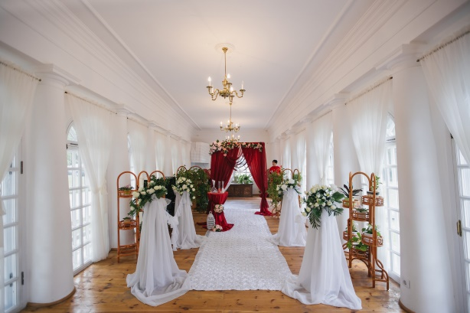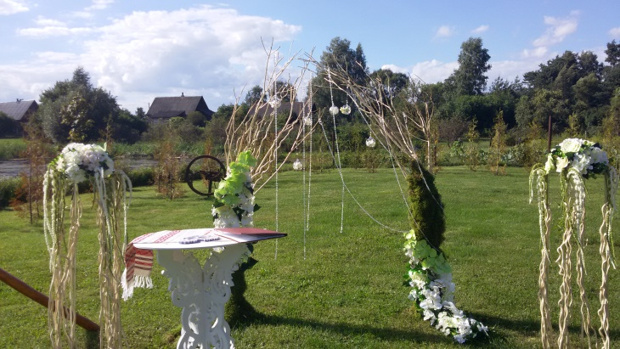

Браки регистрируются в народном стиле, причём не только в белорусских традициях, но и с элементами традиций других народов.
Одна из регистраций брака проходила в Кревском замке Сморгонского района. Вступающие в брак изъявили желание зарегистрировать их брак на белорусском языке. Жених и невеста были в белорусских национальных костюмах. В таких же костюмах были свидетели молодых и гости. Музыкальное сопровождение церемонии бракосочетания было представлено в виде игры на дуде.

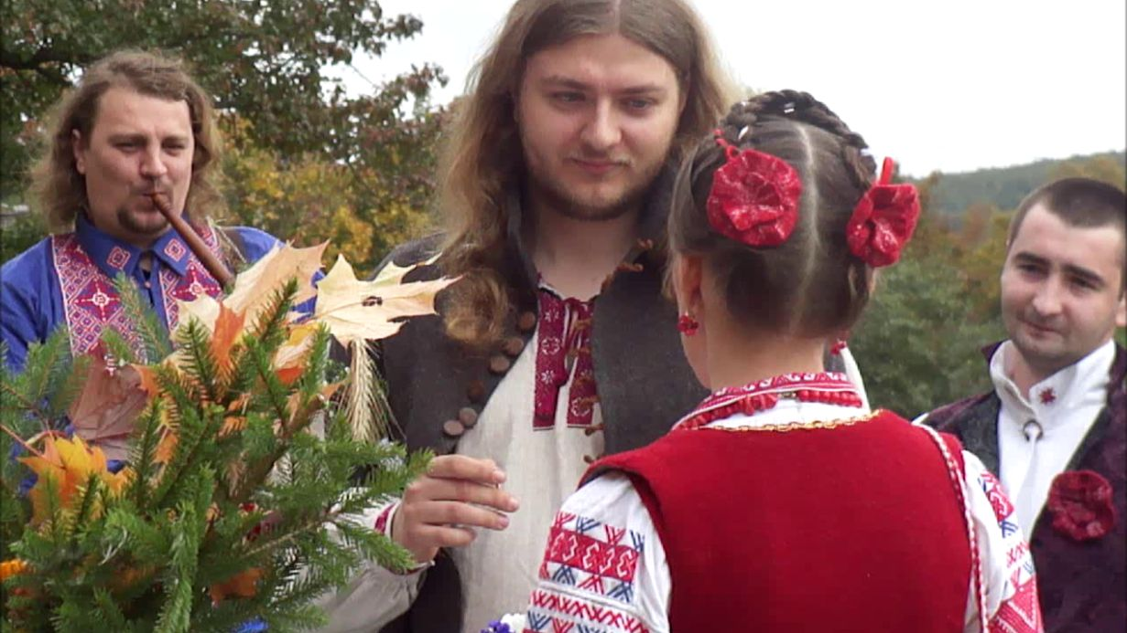

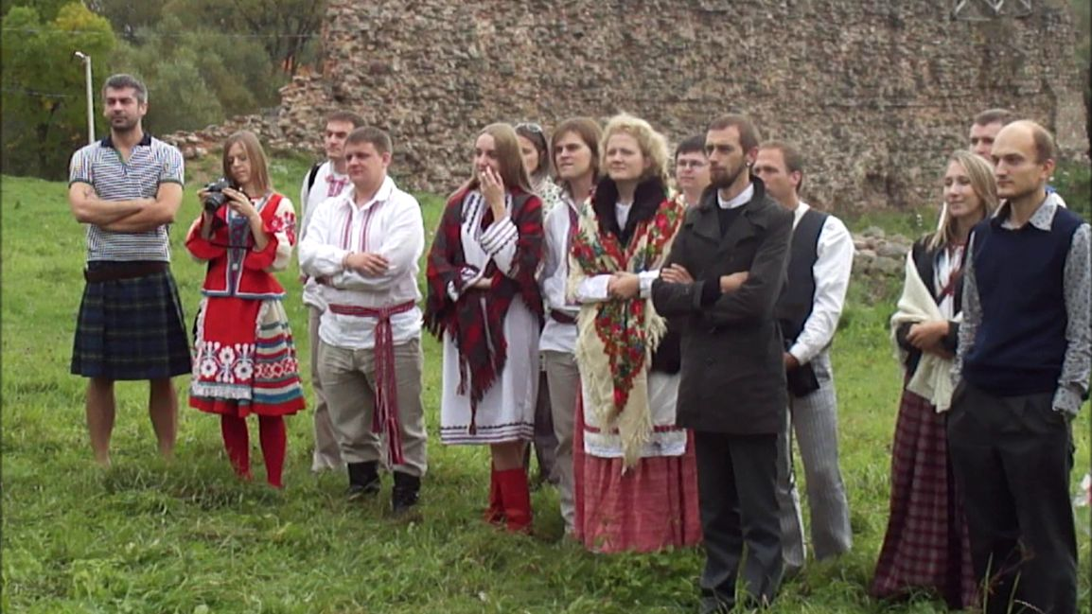

Армянская свадьба - это яркий праздник с песнями, плясками, живой музыкой на национальных инструментах.
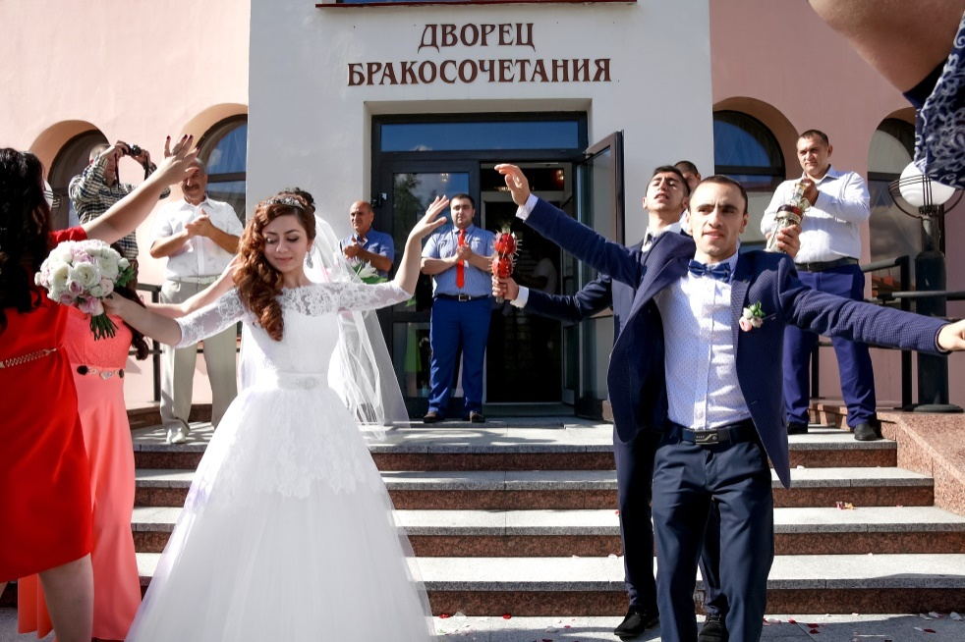
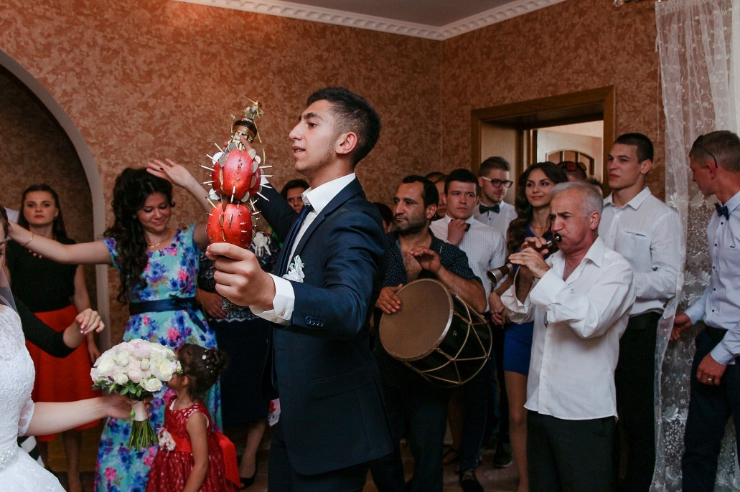
На ливанской свадьбе у молодых было три обручальных кольца, а вместо шампанского – сок манго. На турецкой свадьбе по национальной традиции обручальные кольца были связаны тонкой нитью, которая была разрезана матерью жениха. Популярны свадьбы и в европейском стиле.
Есть в коллекции регистраций брака нашего загса «байкерская» и «кузнецкая» свадьба.
Запомнилась совместная регистрация брака молодых с золотым юбилеем дедушки и бабушки.
Стоит отметить, что Почётная книга юбиляров семейной жизни отдела загса Сморгонского райисполкома состоит более, чем из 60-и записей, в которых супруги оставили свои подписи во время регистрации золотой или серебряной свадьбы.
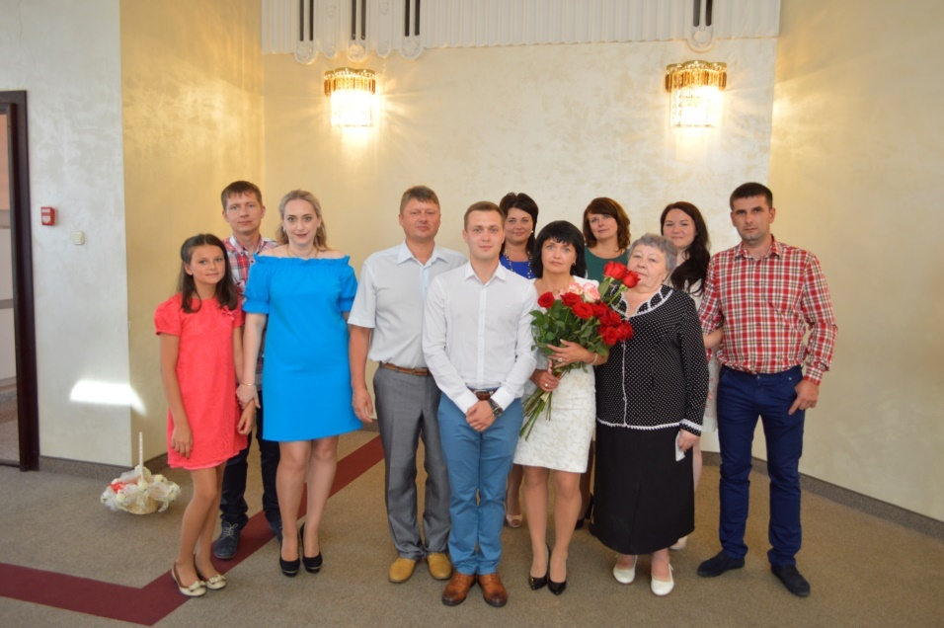
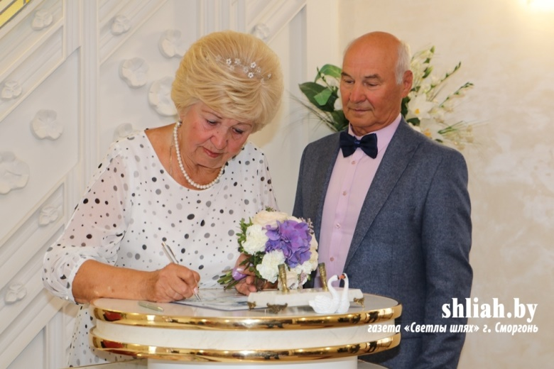
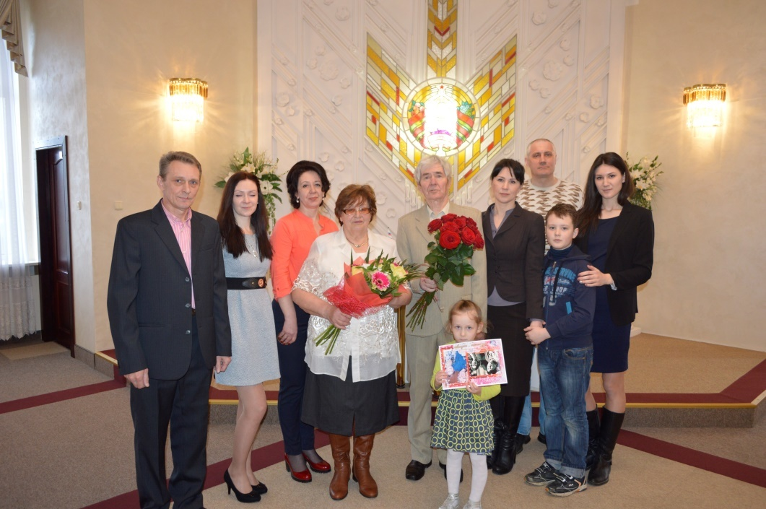
Деятельность органов, регистрирующих акты гражданского состояния, имеет важное значение для общества, государства и каждого человека, ее результаты необходимы для социальной сферы, учета естественного движения населения, способствует защите прав и законных интересов граждан в сфере брачно-семейных отношений и укреплению семейных ценностей.
